**Resolução Exercício Função JavaScript**

1. Primeiro, criei um vetor para armazenar os 3 números a serem dobrado. Depois, crie a função “dobrarNumero”, informando o parâmetro “n” e pedindo para que ela retornasse “n * 2”, ou seja, o dobro de “n”. Ao final, apenas utilizei um loop “for” para imprimir as mensagens no navegador.

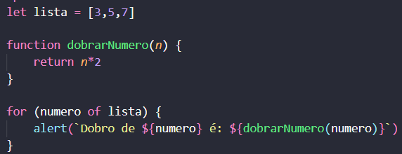

1. Criei a função “elevarNumeroPeloOutro” e informei os parâmetros “x” e “z”, informando que a função deveria retornar o elemento “z” elevado a “z” (x**z).

Por fim, utilizei o “alert” para imprimir a mensagem, informando para a função os números 2 e 5, que retornaram 32.

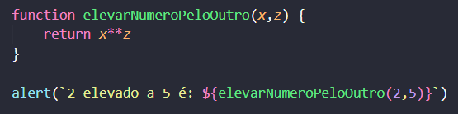

1. Primeiro, defini as variáveis “n1” e “n2”, informando um número de dois algarismos em cada uma.

Assim, criei a função “unirAlgarismo”. Para obter o primeiro algarismo, subtrai o módulo de “n1” por 10 de “n1”. No meu caso, informei o número 65. Assim, o programa irá calcular o módulo de 65 por 10, que será igual a 5, e depois subtrair esse valor do número original, obtendo 60.

Depois disso, para obter o algarismo 2, fiz um processo semelhante, mas apenas calculando o módulo de “n2” por 10. Nesse caso, utilizei o número 29, que divido por 10 tem um resto de 9.

Ao final, retornei a soma do algarismo 1 pelo algarismo 2, imprimindo o resultado com o comando “alert”.

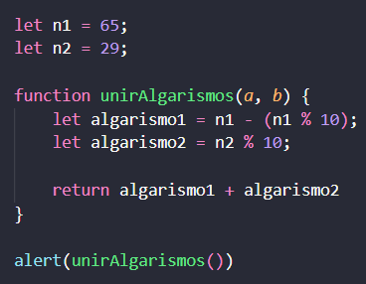

1. Primeiro, criei 3 variáveis, que guardam o valor das notas de um aluno.

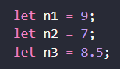

Após isso, criei a função “calcularMedia”, que necessita de 4 parâmetros para funcionar: valor1, valor2, valor3 e a letra, que representa se a média deve ser aritmética ou ponderada.

Logo após, criei o vetor números para adicionar as notas a lista.

Utilizando uma condicional “if”, caso o valor do parâmetro “l” seja “A”, a média deve ser calculada de forma aritmética. Então, os 3 valores serão adicionados a lista, através do método “push”. Abaixo, utilizei o método “reduce” para reduzir o array números a um único valor, informando os parâmetros “a” e “b” e sinalizando que os valores devem ser somados, partindo de 0. Para finalizar, dividi esse valor pelo cumprimento da lista, que resulta na média aritmética, armazenada na variável “media”, que é retornada ao programa.

Entretanto, caso “l” corresponda a “P”, a média deve ser calculada de forma ponderada. Assim, criei mais 3 variáveis, “nota1”, “nota2” e “nota3”. Dentro de cada uma delas, o valor dos parâmetros será multiplicado pelo seu peso. Ao final, no cálculo da média, os valores ponderados são somados e divididos por 10, que é a soma dos pesos. Com isso, o programa retorna a média.

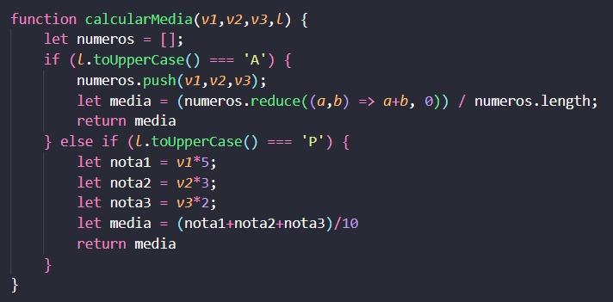

Por fim, utilizei o “alert” para imprimir a média dos 3 valores nos dois casos, seja ela ponderada ou aritmética.



1. De início, criei 3 variáveis: “n1”, para armazenar o valor do primeiro número, “n2”, para armazenar o valor do segundo número, e “op”, para armazenar o símbolo correspondente a operação matemática.

Após isso, criei a função calcular, informando os parâmetros “v1” (valor1), “v2” (valor2) e “s” (sinal).

Utilizando a condicional “if”, fiz a verificação do parâmetro “s”, para que, caso ele corresponda a algum dos sinais matemáticos de soma, subtração, divisão e multiplicação, a função faço o devido cálculo com os valores 1 e 2.

Ao fim, utilizei do comando “alert” para imprimir o números, o símbolo da operação e o resultado obtido pela função.

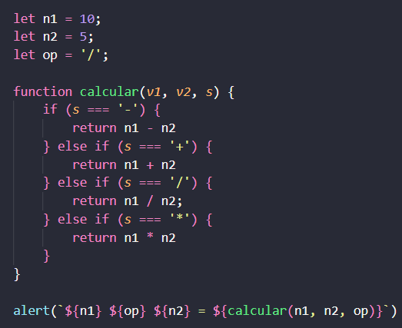

1. Criei uma variável para armazenar a quantidade de dia restantes no ano.

Após isso, criei a função “verificarDiasRestantes” para averiguar a situação. Com a condicional “if”, caso faltem menos que 30 dias, o programa irá imprimir a quantidade de dias restantes juntamente com a mensagem de “Oba, quase férias!”. Entretanto, caso faltem 30 dias ou mais para o fim do ano, o programa exibirá o tempo restante além da mensagem “Ainda falta muito para o Natal...”.

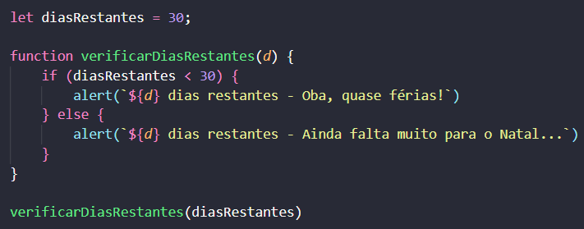

1. Criei uma função sem parâmetros denominada “mensagem”. A função tem o único propósito de imprimir a mensagem “Ufa! Esse foi o último exercício! Acabei =D”.

Ao final, apenas chamei a função.

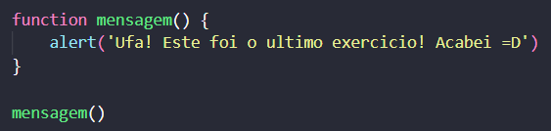

1. Assim como a atividade 7, a atividade 8 tem o único propósito de criar uma função sem parâmetros que imprima a mensagem de “Fui trolado” (tristeza profunda).

Ao fim, chamei a função mensagem para exibir o texto.

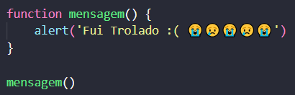

1. Criei a variável “num” para armazenar um número com determinado número de algarismos.

Assim, criei a função “lerQntDeDigitos”, que transforma o número em uma string, e através do método “length” pude verificar a quantidade de caracteres, imprimindo o resultado com o “alert”.

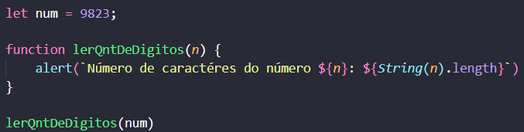

1. Inicialmente, criei uma variável para armazenar o número a ser invertido.

Depois, defini a função “inverterNumero”, pedindo o parâmetro “n”. Para começar, “n” será convertido em uma string, informação que é armazenada na variável “numString”. Após isso, criei um vetor vazio, e utilizei o for para percorrer cada caractere de “numString”, adicionando-os a lista.

Depois disso, utilizei o método “.reverse()” para inverter a ordem dos elementos da lista. Ao fim da função, utilizei o comando “alert” para imprimir o número original e o número invertida, que utiliza dos número da lista e do método “.join(‘’)” para juntá-los em uma só string.

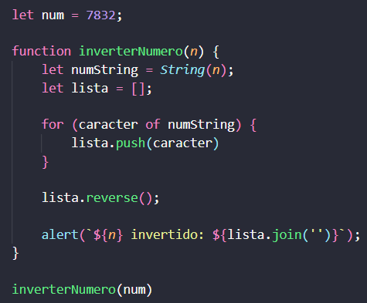

1. Assada
2. De início, criei um vetor para armazenar o nome de todos os meses do ano.

Abaixo, criei a variável “data” para armazenar uma data aleatória.

Com isso, defini a função “dataParaDataPorExtenso”, pedindo o parâmetro “d”, que será a data. De início, criei uma lista, e através do método “.split()”, que transforma uma string em uma lista, dividindo os caracteres com base em um parâmetro (nesse caso a “/”). Assim, foi criada uma lista com 3 itens, sendo eles a data (antes da primeira /), o mês (antes da segunda barra) e o ano (depois da última barra).

Dessa forma, criei as variáveis “dia”, “mes” e “ano” para armazenar os índices 0, 1 e 2 da lista, que representam a data, mês e o ano, respectivamente.

Por último, fiz uma verificação, mudando o valor do variável mês para o mês por extenso correspondente ao número do mês - 1 (Já que a lista começa em 0).

Para finalizar, apenas utilizei o “alert” para imprimir os valores e chamei a função, informando a variável “data” como parâmetro.

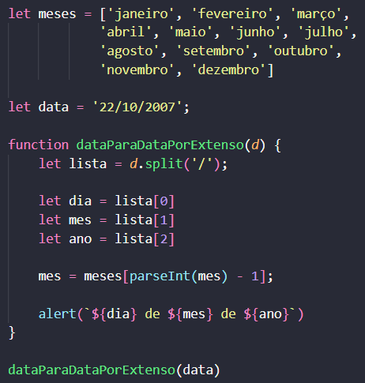

Fontes:

Método “.join()”:

<https://developer.mozilla.org/pt-BR/docs/Web/JavaScript/Reference/Global_Objects/Array/join>

Método “.slipt()”:

<https://developer.mozilla.org/pt-BR/docs/Web/JavaScript/Reference/Global_Objects/String/split>